**HƯỚNG DẪN TẠO LAYOUT TRANG ĐĂNG KÝ (ANDROID STUDIO)**

Bước 1: Tạo 1 project mới trong android studio.

+ Chúng ta sẽ tạo giao diện trong phần res

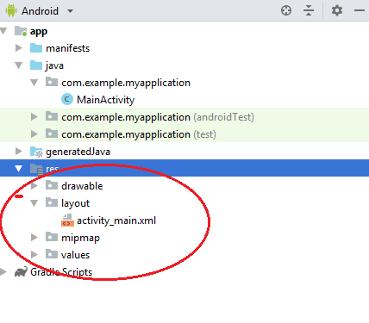

+ Xử lý giao diện trong …/res/layout/abc.xml



+ Trong …/res/layout/abc.xml sẽ có 2 phần

Tạo giao diện bằng cách kéo thả

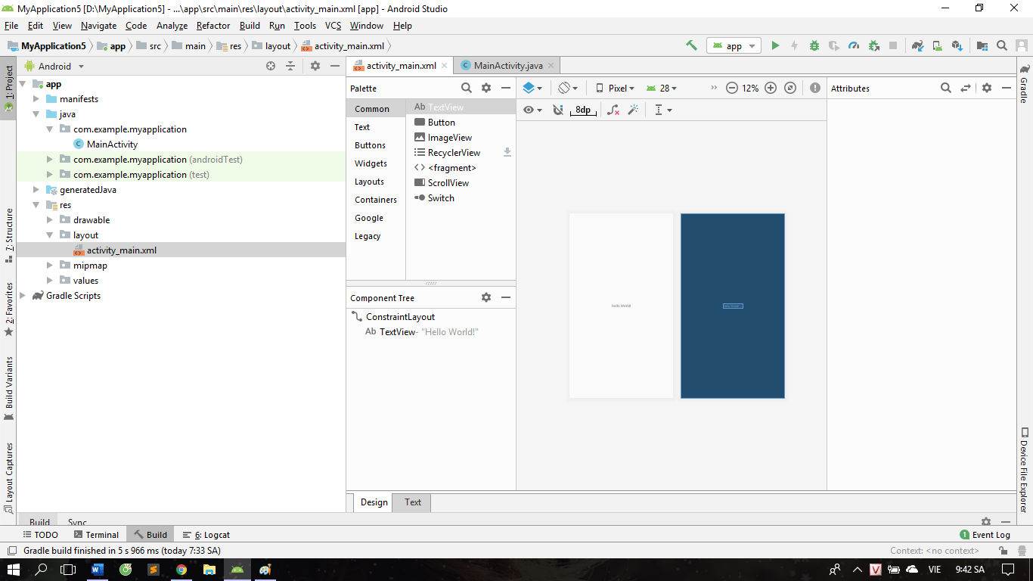

Tạo giao diện bằng code

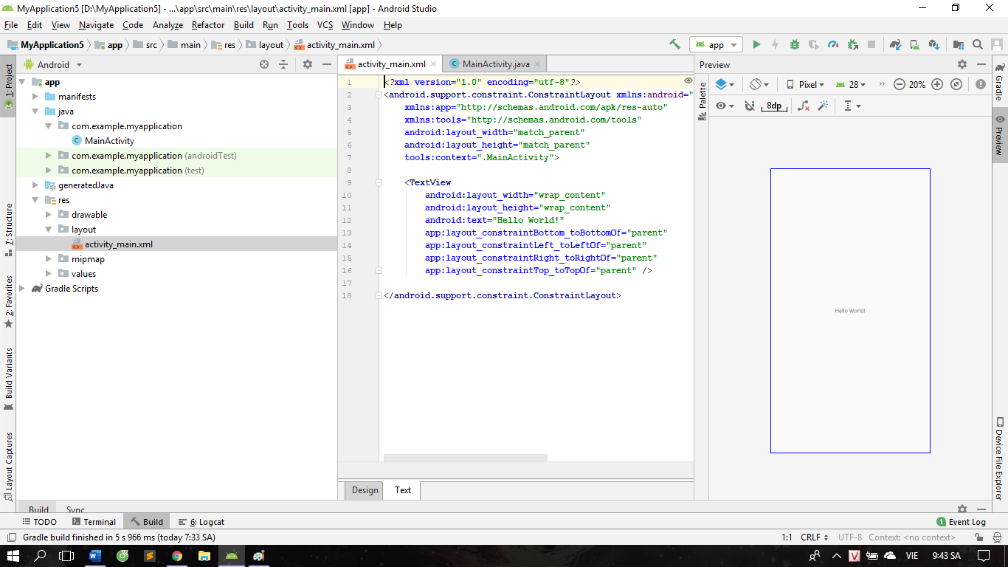

Bước 2: Code layout cho trang đăng ký

+Code các trường cho layout

.Code Imageview

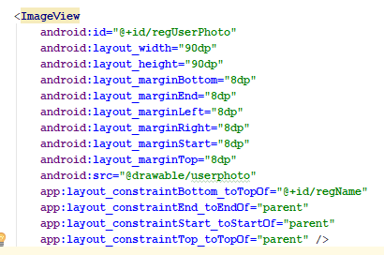



.Code các trường nhập

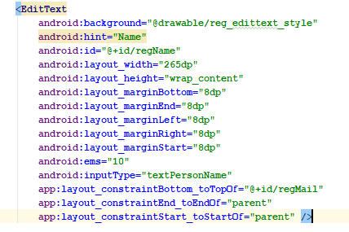

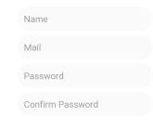

.Code nút Đăng ký

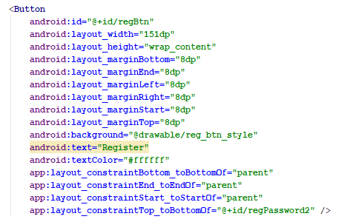



+Giao diện hoàn chỉnh

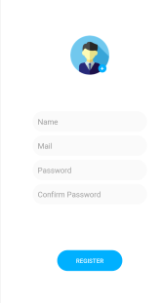

**HƯỚNG DẪN TẠO LAYOUT TRANG ĐĂNG NHẬP (ANDROID STUDIO)**

Cũng giống như các bước tạo layout cho trang đăng ký, nhưng lần này chúng ta không phải tạo mới project thay vào đó là thêm 1 file .xml

+ Tạo thêm 1 file trong layout …/res/layout/



.Code các trường giống như trang đăng ký

